DIE REFORMATION

Das Wort "Reformation" kommt aus dem Lateinischen und bedeutet "Erneuerung. Martin Luther war, der die katholische 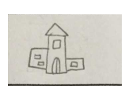verändert, reformiert und erneuert hat.

Vor 500 Jahren sind die Menschen regelmäßig in die gegangen. Der Pfarrer war der einzige, von dem sie Gottes Worte hören konnten. Die Sprache der 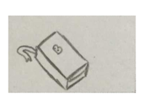 war nämlich lateinisch.
Diese frommen Menschen wollten nach dem Tod in den 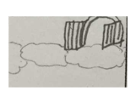und nicht in die 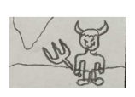 kommen. Der 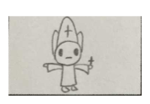 hat den Menschen 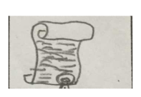Ablassbriefe verkauft, um von ihren Sünden frei zu kommen. Die hat davon ihre Großprojekte, z. B. den Neubau des 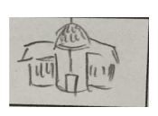in Rom finanziert.
kämpfte gegen den Ablasshandel.

Am 31. Oktober 1517 hat er seine 95 Thesen an der Tür der Schlosskirche in Wittenberg

angebracht. Er hatte die Meinung, dass der Glauben des Menschen entscheidend ist. Die alte Weltordnung ist zerbrochen, das war eine gegen die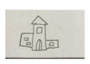. Die katholische hat damals den Alltag der Menschen und die Politik streng bestimmt.
musste sich vor dem 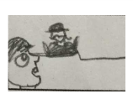 in Worms verteidigen. Er konnte seinen Auftritt

kaum überleben. Er wurde auf dem Rückweg von seinen Freunden entführt und auf die Wartburg

versteckt. Da hat er in seinem Turmzimmer als 'Junker Jörg' das Neue Testament ins Deutsche

übersetzt.

Die Reformation hat sich im ganzen Land verbreitet. Dank der Erfindung von Johannes Guttenberg (des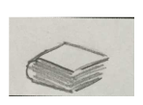) konnten gedruckte Blätter die Gedanken der Reformation weitertragen. Dank der Übersetzung der konnten die Menschen Gottes Worte in ihrer Muttersprache lesen und hören. Damit hat auch die Grundlage der modernen 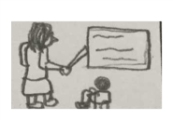 gelegt.

